**Images données par une lentille mince convergente**

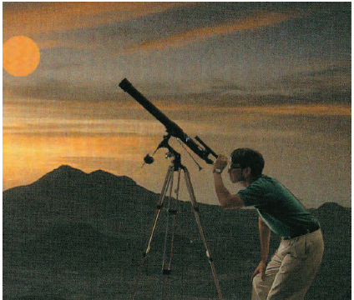

Les lentilles permettent aux amateurs et aux spécialistes en astronomie de surmonter les limites visuelles et de regarder loin et même plus loin.

**I- Lentilles minces convergentes**

**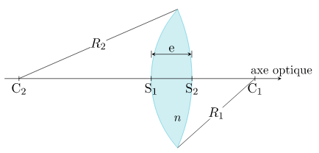**

**Lentille optique**

Une lentille mince est formée par l’association de deux dioptres sphériques de grand rayon de courbure par rapport à l’épaisseur de la lentille. Plus précisément, si l'on note R1, R2 les rayons de courbure, C1, C2 les centres de courbure et e l'épaisseur de la lentille, on a

e ≪ R1 e ≪ R2 et e ≪ C1C2

Dans l’approximation des lentilles minces, les sommets S1 et S2 sont considérés confondus en un point O appelé centre optique. On considèrera que les lentilles sont plongées dans l'air d'indice n ≃ 1. On distingue deux types de lentilles :

* Les lentilles à bords minces qui sont convergentes ;
* Les lentilles à bords épais qui sont divergentes.

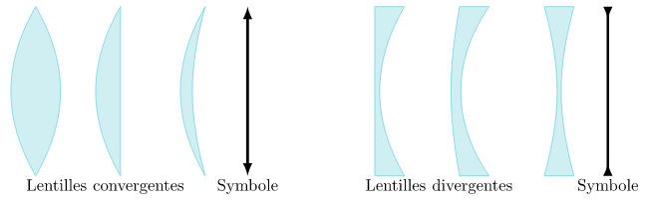

**Les différentes formes de lentilles minces.**

**II- Caractéristiques d’une lentille mince convergente**

**1- Axe optique – centre optique**

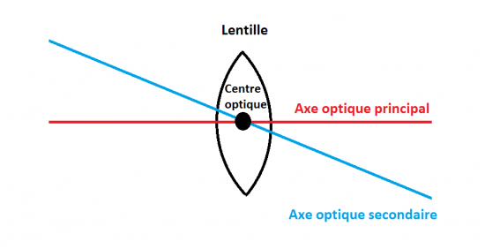

***1- 1******Le centre optique :***

Tout rayon passant par le centre **O** de la lentille n’est pas dévié : O est le centre optique de la lentille.

**L’axe optique principal** est la droite joignant les centres de courbures des faces de la lentille.

**Un axe optique secondaire** est toute autre droite passant par le centre optique de la lentille ***(Voir figures ci-dessous)***.

|  |  |
| --- | --- |
|  |  |

Le ***centre optique O*** d'une lentille est le point par lequel aucun rayon incident n'est dévié.

|  |  |
| --- | --- |
| **O**  A  C  B  A′  B′  C′  **O**  A  C  B  A′  B′  C′ |  |

***1- 2*** ***Les axes optiques***

On appelle *axe optique* d'une lentille la trajectoire du rayon lumineux passant par son centre optique.

*Exemples* : les droites (A, A') ; (B, B') ; (C, C') ...

L'axe optique (A, A') perpendiculaire à la lentille est son *axe optique principal* (A.O.P.)

**N.B.** *Pour une lentille, il existe une infinité d'axes optiques.*

**2- Les foyers**

Une lentille possède toujours deux ***points focaux*** que l'on appelle ***les foyers*** de la lentille.

**2- 1- foyer objet et plan focal objet**

***Le foyer - Objet F*** : C'est l'objet dont l'image par la lentille est à l'infini.

|  |  |
| --- | --- |
| Plaçons une source ponctuelle en un point **F** de l’axe principal, symétrique de **F′** par rapport à la lentille. Le faisceau émerge parallèlement à l’axe principal.  **F est le foyer objet principal** | Envoyons sur une lentille divergente un faisceau de lumière dont les prolongements des rayons convergent en un point **F** de l’axe principal, symétrique de **F′** par rapport à la lentille. Le faisceau émerge parallèlement  à l’axe principal.  **F est le foyer objet principal** |
| La source est maintenant placée en un point **F1** du plan (**P**) perpendiculaire à l’axe principal et contenant le foyer objet principal, le faisceau émerge parallèlement à l’axe secondaire.  **F1 est un foyer objet secondaire**  **(P) est le plan focal objet.** | Un faisceau de rayons incidents dont les prolongements convergent vers un point **F1** du plan (**P**) perpendiculaire à l’axe principal et contenant le foyer principal objet, émerge parallèlement à l’axe secondaire (**OF1**).  **F1 est un foyer objet secondaire**  **(P) est le plan focal objet** |

**2- 2- Le foyer - image F'** **et plan focal image**

***Le foyer - image F'*** : C'est l'image, par la lentille, d'un objet situé à l'infini.

**ACTIVITÉ EXPÉRIMENTALE** :

**-** Eclairons une lentille (**L1**) convergente et une lentille (**L2**) divergente avec un faisceau lumineux parallèle à leur axe optique principal.

|  |  |
| --- | --- |
| Foyer image F′ d’une lentille convergente    **LENTILLE CONVERGENTE** (**L1**)  Le faisceau lumineux émergent converge vers une région pratiquement ponctuelle **F’**, située sur l’axe optique principal de la lentille.  **F’** est un foyer principal image. | Foyer image F′ d’une lentille divergente    **LENTILLE DIVERGENTE** (**L2**)  Le faisceau lumineux émergent diverge à partir d’une région pratiquement ponctuelle **F’**, située sur l’axe optique principal de la lentille et appelée foyer principal image.  **F’** est un foyer principal image. |

**-** Eclairons maintenant les deux lentilles (**L1**) et (**L2**) avec un faisceau lumineux parallèle à l’un de leurs axes optiques secondaires.

|  |  |
| --- | --- |
| Le faisceau lumineux émergent converge vers une région pratiquement ponctuelle **F′1**, située dans un plan (**P′**) perpendiculaire à l’axe principal et passant par le foyer image principal **F′**.  **F′1 est un foyer image secondaire**  **(P′) est le plan focal image.** | Le faisceau lumineux émergent diverge à partir d’une région pratiquement ponctuelle **F′1**, située dans un plan (**P′**) perpendiculaire à l’axe principal et passant par le foyer image principal **F′**.  F′1 est un foyer image secondaire  (P′) est le plan focal image. |

***Remarques* :**

|  |  |
| --- | --- |
| * ***Le foyer - objet F*** est du côté des rayons incidents pour la lentille convergente et du coté des rayons émergents pour la lentille divergente | **OF = OF′** |
| * ***Le foyer - image F'*** est du côté des rayons émergents pour la lentille convergente et du coté des rayons incidents pour la lentille divergente. |
| * Ces foyers **F** et **F'** sont ***symétriques*** par rapport à la lentille et situés sur son axe optique. |

***Les rayons particuliers d'une lentille***

i) ***l'axe optique secondaire***

Il passe par un point de l'objet et par le centre optique et n'est pas dévié

ii) ***le rayon incident parallèle à l'axe optique principal* :**

Il sort de la lentille en passant ou son prolongement passerait par le foyer - image F′

iii) ***Le rayon incident passant ou dont le prolongement passerait par le foyer - objet F***

Il émerge parallèle à l'axe optique principal.

**3- La distance focale et vergence d’une lentille**

**3- 1- Distance focale**

On appelle distance focale **f** d’une lentille, la grandeur scalaire correspondant à la distance qui sépare le centre optique de la lentille et l’un de ses foyers principaux.

**f = OF = OF'**

|  |  |
| --- | --- |
| **N.B.** La distance focale f est une grandeur algébrique : | **f > 0** pour la lentille convergente  **f < 0** pour la lentille divergente |

**3- 1- Vergence**

Dans le repère direct  dont les caractéristiques sont indiquées ci-dessous, la vergence **C** d'une lentille est définie par la relation :



**C** s’exprime en ***dioptries*** de symbole δ.

La vergence d’une lentille convergente est positive car est comptée positive ; celle d’une lentille divergente est négative car  est comptée négative.

**Remarque :** la vergence s’appelle aussi la convergence.

**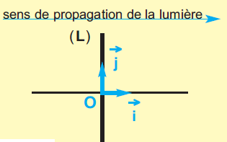**

**4- Conditions de Gauss**

**ACTIVITÉ EXPÉRIMENTALE**

D’un objet en forme de **F** éclairé par une lanterne et placé incliné par rapport à son axe principal, une lentille convergente donne sur un écran, une image très déformée.

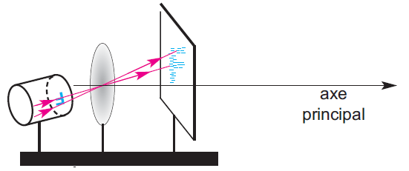

La photo **a** correspond à l’image d’un objet placé sur l’axe principal d’une lentille convergente qui n’est pas diaphragmée.

La photo **b** correspond à l’image d’un objet placé sur un axe secondaire de cette même lentille ; l’image est moins nette que celle obtenue dans le cas de la photo **a**.

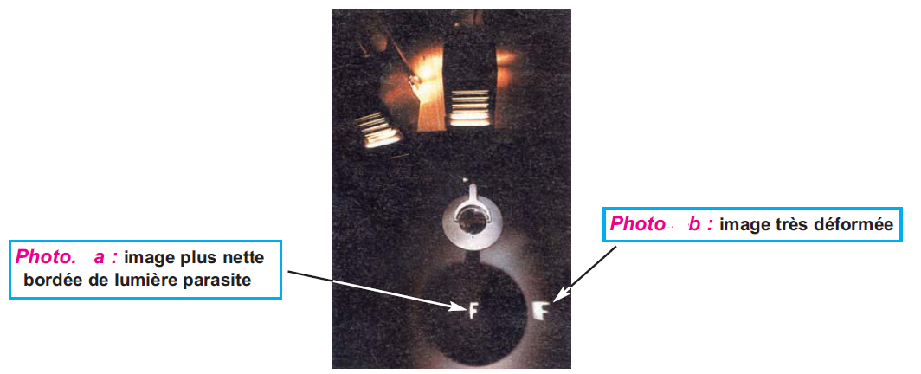

Diaphragmons la lentille, c’est-à-dire interposons une surface opaque munie d’un orifice circulaire au centre de la lentille (***Doc.1***), l’image très déformée devient plus lisible (***Photo. D***) alors que l’autre image devient encore plus nette avec disparition de la lumière parasite (***Photo. C***).

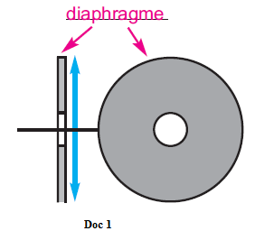

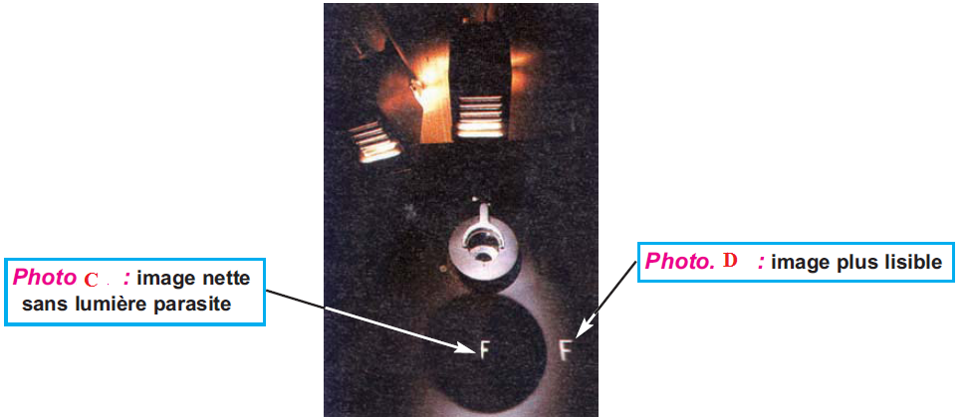

En résumé, une lentille donne des images nettes si elle satisfait aux conditions de Gauss :

**-** le faisceau traverse la lentille près de son centre optique

**-** les rayons sont peu inclinés par rapport à l’axe optique principal.

Activité 2 : Caractéristiques d’une lentille convergente

Les caractéristiques d’une lentille sont les suivantes :

* Δ est l’axe optique (c’est l’axe de symétrie de la lentille).
* *O* est le centre optique de la lentille : il correspond au centre de la lentille.
* *F’* est le foyer image (c’est le point image d’un point objet lointain situé sur l’axe optique).
* *OF’*= *f’* correspond à la distance focale de la lentille.

**1.** Compléter, avec l’enseignante, le schéma ci-dessous en représentant les caractéristiques d’une lentille convergente.

**2.** Compléter le schéma précédent en représentant la marche d’un rayon parallèle à l’axe optique avant et après la traversée de la lentille. Pour répondre, il est possible de s’aider du dispositif expérimental muni d’une source de lumière à rayons parallèles et d’une lentille convergente.

**3.** Faire de même pour un rayon passant par le centre optique.

**On appelle vergence, notée *C*, d’une lentille l’inverse de sa distance focale *f’* exprimée en mètre (m).  
La vergence s’exprime en dioptries (dont le symbole est δ).**

**4.a** Exprimer *C* en fonction de *f’*.

**4.b** Recopier et compléter la phrase suivante : « *Plus la distance focale d’une lentille est grande, plus sa vergence est …* ».

**5.** Recopier et compléter la phrase suivante en s’aidant éventuellement du matériel disponible : « *Plus une lentille convergente est bombée, plus sa distance focale est …….. et donc plus sa vergence est ….. ».*

*Exercices d’application :*

**6.** L’oculaire d’un microscope peut avoir une vergence de *C* = 40 δ. En déduire la valeur de sa distance focale.

**7.** La distance entre le cristallin d’un œil emmétrope et sa rétine est d’environ 1,8 cm quand l’œil est « au repos ».

**7.a** Que vaut la distance focale *f’* de cet œil ?

**7.b** Calculer la vergence *C* correspondante.

Activité 3 : Détermination de la position, de la grandeur et le sens de l’image d’un objet donnée par une lentille convergente

**1.** Compléter les phrases suivantes :

➀ Tout rayon passant par le centre optique *O* d’une lentille convergente …………………………………………………………

➁ Tout rayon parallèle à l’axe optique ressort ……………………………………………………………………………………………………

➂ Tout rayon passant par le foyer objet *F* de la lentille ………………………………………………………………………………………

**2.** Soit *AB*, un objet diffusant de la lumière. À partir des règles précédentes, compléter, au crayon à papier, la figure suivante :

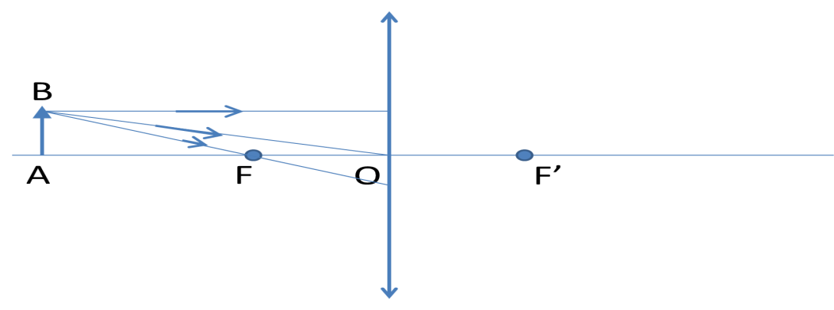

* *Tracer, en vert, un rayon quelconque issu de B et traversant la lentille.*

**Détermination expérimentale et graphique des principales caractéristiques d’une image**

* *Placer une lentille convergente de 8 δ sur un support placé sur un banc optique.*

**1.** Calculer la distance focale *f’* de la lentille.

* *Mesurer la taille de l’objet notée AB.*
* *Positionner la lentille à 30 cm de la lentille.*
* *Déplacer l’écran jusqu’à obtenir dessus l’image conjuguée de l’objet éclairé. Relever la position notée OA’ de l’image ainsi que la taille de l’image notée A’B’.*

**2.** Sur le cahier, on souhaite schématiser la situation expérimentale. Les échelles choisies sont les suivantes :

Échelle horizontale : 1 cm sur le document représente à 2 cm dans la réalité ;

Échelle verticale : 1 cm sur le document représente 0,5 cm dans la réalité.

En tenant compte des échelles et des mesures précédentes, représenter le symbole d’une lentille convergente, ainsi que son centre optique *O* et ses foyers objet *F* et image F’, puis l’objet *AB* en supposant *A* placé sur l’axe optique.

**3.** À l’aide de la marche des rayons particuliers, déterminer graphiquement la position et la taille de l’image *A’B’*.

**4.** Est-ce cohérent avec les résultats expérimentaux ?

Activité 4 : Détermination graphique des principales caractéristiques de l’image conjuguée d’un objet

À l’aide de construction graphique, déterminer la position, la taille et le sens de l’image conjuguée *A’B’* de l’objet *AB* et vérifier chaque construction graphique à l’aide du matériel disponible :

|  |  |
| --- | --- |
| **Cas** | **Construction graphique** |
| Objet lointain |  |
| Objet proche |  |
| Objet encore plus proche |  |
| Objet dans le plan focal objet |  |
| Objet entre le foyer objet *F* de la lentille et son centre optique *O*  ***= Cas de la loupe***  *(à faire en DM)* |  |

|  |
| --- |
| **COMMENT PEUT-ON ADAPTER SA VISION ?** |

**COMMENT PEUT ON AMELIORER SA VISION ?**

****

I L’oeil

**•** Après avoir franchi une membrane protectrice, la cornée,

puis l’humeur aqueuse, les rayons lumineux pénètrent dans

l’oeil par la pupille. Ils traversent le cristallin, l’humeur vitrée

pour finalement atteindre la rétine.

**•** La pupille est l’ouverture circulaire noire de diamètre variable

située au milieu de l’iris. L’iris est le disque coloré de l’œil.

L’iris régule la quantité de lumière qui pénètre dans l’œil par la

pupille. L’iris agit comme un **diaphragme**.

**•** L’ensemble des milieux transparents traversés agit comme une **lentille convergente**. Les rayons lumineux sont dirigés vers la rétine.

La rétine est composée de cellules nerveuses sensibles à la lumière. La rétine se comporte comme un **écran** sur lequel se forme une image.

II PRESENTATION DES LENTILLES

1° Qu’est ce qu’une lentille ?

**Une lentille est constituée par un milieu ............................ limité par deux surfaces .................... dont l’une au moins n’est pas ........................**

Remarque :

**Les lentilles à bords minces sont convergentes**

**Les lentilles à bords épais sont divergentes**

4° Centre optique

**Le centre optique O d’une lentille est le point où l’axe ......................... traverse la lentille.**

**Tout rayon qui frappe la lentille à son centre optique le traverse .......... .........................**

Axe principal

O

II PROPRIETES DES FOYERS des lentilles convergentes

1° Foyer image

Le faisceau incident est parallèle à l'axe principal.

Le faisceau émergeant est converge en un

point F ' appelé **foyer image**.

**F’**

2° Foyer objet

Le faisceau incident issu du point F

appelé **foyer objet** est diverge.

Le faisceau émergeant est parallèle

à l'axe principal.

Remarque F

**Le foyer image se situe ................ la lentille**

**Le foyer objet se situe ................. la lentille**

III CONSTRUCTION DE L'IMAGE D'UN OBJET PAR UNE LENTILLE CONVERGENTE

1° Objet **réel** situé en avant de F



B

**A F O F’**

L’mage obtenue est **…………….**

2° Objet **réel** situé entre O et F **( loupe)**



**F A O F’**

L’mage obtenue est **………………**

La taille de l’image **augmente/ diminue** lorsque la **distance focale** d’une loupe diminue.

IV DISTANCE FOCALE VERGENCE FORMULES DE CONJUGAISON

1° Distance focale

Positionnez l’écran et l’objet à chaque extrémité du banc optique.

Mesurez avec précision la distance D, en mètres, séparant l’objet de l’écran.

Allumez la source lumineuse.

Déplacez la lentille pour obtenir une image nette de l’objet sur l’écran.

Repérez la position O1 de la lentille.

Déplacez la lentille pour obtenir l’autre image nette de la lentille sur l’écran.

Notez la position O2 de la lentille.

Calculez la distance d, en mètre, séparant les positions de O1 et O2.  *d* =

Calculez la valeur *f* = *f* =

La distance focale d'une lentille est l'abscisse de son foyer image notée f ' sachant que O est l'origine et que les abscisses positives sont à droite de O :

lentille convergente

O

F F’

2° La vergence

La vergence est l'inverse de la distance focale notée C

**unités** : la distance focale s'exprime en mètre (m) la vergence s'exprime en dioptries (δ)

**Remarque** : on peut remplacer deux lentilles minces accolées par une lentille mince unique de même centre optique ayant pour vergence la somme des vergences C = C1 + C2

3° Formules de conjugaison

a) Expérience

Allumez la source lumineuse

Placez l’écran à environ 1 m de l’objet.

Déplacez la lentille pour obtenir une image nette de

l’objet (position 1).

Relevez la distance *p* qui sépare l’objet de la lentille.

Notez cette valeur dans le tableau.

Relevez la distance *p*’ qui sépare la lentille de l’écran. Notez cette valeur dans le tableau.

À l’aide de la feuille de papier millimétré, mesurez la hauteur *A’B’* sur l’écran.

Déplacez la lentille pour obtenir une autre image nette de l’objet (position 2). Répétez les étapes précédentes

Complétez le tableau en effectuant les calculs demandés

B

La lentille convergente de distance focale

*f* ’ = 25 cm est fixe.

F’ A’

A F O

B’

p p’

Compléter le tableau suivant

|  |  |  |  |  |  |  |
| --- | --- | --- | --- | --- | --- | --- |
| *p*(m) = OA | 0,1 | 0,2 | 0,3 | 0,4 | 0,5 | 0,6 |
| *p'*(m) = OA ' | -0,166 | -1 | 1,5 | 0,66 | 0,5 | 0,428 |
| + (δ) |  |  |  |  |  |  |
| A’B’ |  |  |  |  |  |  |

Comparer : + et

b) Conclusion

c) Grandissement

Le grandissement γ est le rapport de la hauteur de l'image à celle de l'objet.

d) Applications : correction de la vue

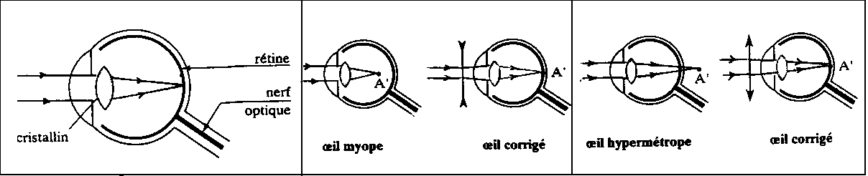

V EXERCICES

1° Un objet lumineux AB de hauteur 3 cm, est placé perpendiculairement à l'axe principal d'une lentille mince convergente de distance focale f = 25 cm; le point A est sur l'axe principal.

Déterminer par le calcul, la position, la nature, le sens et la grandeur de l'image, puis vérifier les résultats par une construction géométrique dans les cinq cas suivants:

\* objet réel à 2 m de la lentille

\* objet réel à 50 cm de la lentille

\* objet réel à 20 cm de la lentille

2° Un objet réel AB est situé à 2 cm d’une lentille convergente. On obtient une image virtuelle située à 3 cm de la lentille.

a) calculer la distance focale de la lentille .

b) Représenter graphiquement à l’échelle 1 le trajet des rayons lumineux dans le cas d’un objet de 1 cm de hauteur.

c) Déterminer graphiquement la hauteur de l’image.

d) Vérifier le résultat par le calcul.

3°Une lentille a une vergence de + 8 δ.

a) Calculer sa distance focale

b) Un objet lumineux est placé à 10 cm de cette lentille. Déterminer par le calcul la position et la nature de l’image.

4° sur un écran, peut-on obtenir une image d’un objet situé à 10 cm d’une lentille convergente dont la distance focale est 20 cm.

5° Une lentille mince convergente L de centre optique O donne d’un objet réel AB, perpendiculaire à l’axe optique de la lentille une image réelle A’B’. A et A’ sont sur l’axe : OA = 120 cm , OA’ = 60 cm.

a) L’image A’B’ est-elle droite ou renversée?

b) Calculer A’B’ sachant que AB = 2 cm.

c) Calculer la distance focale de la lentille.

d) Calculer sa vergence.

e) Représenter graphiquement les rayons lumineux. Echelle : 1/20 sur l’axe horizontal et 1/2 sur l’axe vertical.

6° Un objet AB de 2 cm de hauteur est placé à 90 cm devant une lentille convergente dont la distance focale image vaut 40 cm. Devant cette lentille mince se trouve un diaphragme circulaire D de rayon 4 cm.

a) En adoptant sur l'axe principal une échelle au 1/10 et sur les directions perpendiculaires à l'axe principal une échelle réelle, représenter le système optique (L,D), le centre optique O, les foyers objet F et image F' de la lentille mince L ainsi que l'objet AB.

b) Construire graphiquement l'image A'B' de l'objet AB donnée par la lentille. En déduire les valeurs numériques des grandeurs OA', A'B' et γ.

c) Construire graphiquement la marche d'un faisceau lumineux issu du point objet B et s'appuyant sur le contour circulaire du diaphragme.

|  |
| --- |
| **Les lentilles minces** |

Situation - problème

*Pour attirer davantage de clients et donner l'immensité de ses pouvoirs à résoudre tous les problèmes qu'on lui présente, un charlatan présente quelques phénomènes spectaculaires à partir d'objets transparents :*

* *A quelques mal - voyants, il rend une vision à peu près correcte.*
* *Il brûle des objets à partir de la seule lumière du soleil*
* *Il arrive à donner de certains objets des images petites et renversées…*

*Ces phénomènes sont-ils surnaturels ? Et quels sont ces objets ? Qu'est-ce qui fait leurs particularités ?*

***1 - Définition.***

Une lentille mince est un milieu transparent limité par deux faces sphériques

R2

e

O2

O1

face 1

face 2

R1

**R1** et **R2**sont les rayons de courbures respectifs des faces 1 et 2

**e** est l'épaisseur de la lentille

**N.B*.*** *Une lentille est dite mince si son épaisseur au centre* ***e*** *est infiniment petite devant ses rayons de courbures*

***2 - Identifications***

***2-1 Distinction géométrique :***

On distingue deux sortes de lentilles minces :

|  |  |
| --- | --- |
| ***Des lentilles à bords minces (1)***  ***bords minces***  Lentille 1  ***Symbole*** | ***Des lentilles à bords épais (2)***  ***bords épais***    Lentille 2  ***Symbole*** |

***2-2 Distinction physique*** :

Envoyons des faisceaux cylindriques sur chacune des deux sortes de lentilles.

|  |  |
| --- | --- |
| La lentille à bords minces transforme le faisceau cylindrique en faisceau convergent : c'est une ***lentille convergente*** | La lentille à bords épais transforme le faisceau cylindrique en faisceau divergent : c'est une ***lentille divergente*** |

***3-5 La convergence ou vergence***

La *convergence ou vergence C* d'une lentille est l'inverse de sa distance focale.

****

|  |  |
| --- | --- |
| **C** est en dioptrie **(δ)**  **f** en mètre (**m**) | ***C > 0*** pour la lentille convergente  ***C < 0*** pour la lentille divergente |

***4 - L'image donnée par une lentille***

Partout où on la trouve, la lentille set à donner ou à améliorer une image.

***Exemple*** : Observer et caractériser l'image donnée par une lentille d'un objet réel AB placé perpendiculairement à son axe optique principal à différentes distances de son centre optique.

***N.B. Les principales conclusions et solutions de cet exercice sont à obtenir à partir :***

***d'observations expérimentales***

***de constructions graphiques***

|  |  |
| --- | --- |
| *L’objet est situé à une distance* **OA > 2 f**  **A**  **B**  **O**  **F**  **F’** | *Caractéristiques* : l’image A’B’ de l’objet AB est :  ……………………………………………………………………………………………………  …………………………………………………  ………………………………………………… |
| *L’objet est situé à une distance* **OA = 2 f** | *Caractéristiques* : l’image A’B’ de l’objet AB est :  ……………………………………………………………………………………………………  …………………………………………………  ………………………………………………… |

**F’**

**A**

**B**

**O**

**F**

|  |  |
| --- | --- |
| *L’objet est situé à une distance* **f < OA < 2 f**  **F’**  **A**  **B**  **O**  **F** | *Caractéristiques* : l’image A’B’ de l’objet AB est :  ……………………………………………………………………………………………………  …………………………………………………  ………………………………………………… |

|  |  |
| --- | --- |
| *L’objet est situé à une distance* **OA = f**  **F’**  **A**  **B**  **O**  **F**  **A** | *Caractéristiques* : l’image A’B’ de l’objet AB est :  ……………………………………………………………………………………………………  …………………………………………………  ………………………………………………… |

|  |  |
| --- | --- |
| *L’objet est situé à une distance* **OA < f**  **A**  **B**  **F**  **O**  **A**  **F’** | *Caractéristiques* : l’image A’B’ de l’objet AB est :  ……………………………………………………………………………………………………  …………………………………………………  ………………………………………………… |

|  |  |
| --- | --- |
| *L’objet est situé à une distance* **OA > f**  **F’**  **F**  **O**  **B**  **A** | *Caractéristiques* : l’image A’B’ de l’objet AB est :  ……………………………………………………………………………………………………  …………………………………………………  ………………………………………………… |

***4-1 Construction de l'image.***

**4.1-1** Relever les données numériques de l'énoncé et adopter une échelle convenable.

**4.1-2** Représenter correctement la lentille par son symbole.

**4.1-3**  Indiquer le centre optique O et tracer l'axe optique principal.

**4.1-4** Placer les foyers F et F' suivant l'échelle adoptée.

**4.1-5**  Placer l'objet comme indiqué dans l'énoncé suivant l'échelle adoptée.

On obtient alors l'image de chaque point de l'objet par la rencontre de deux des trois rayons particuliers issus de ce point.

***4-2 Les caractéristiques de l'image.***

Caractériser ou donner les caractéristiques d'une image c'est :

* indiquer la nature (réelle ou virtuelle) de l'image.
* préciser la position de l'image (droite ou renversée) par rapport à l'objet.
* comparer la grandeur (taille) de l'image à celle de l'objet.
* calculer l'agrandissement de l'image.
* situer l'image (position de l'image par rapport à celle de l'objet)

***Exemple*** :

Un objet réel AB de hauteur 10 cm est placé perpendiculairement à l'axe optique principal d'une lentille de distance focale f = +20 cm. Le point A est sur l'axe optique principal à 50 cm de son centre optique O.

Construire et caractériser l'image A'B' de l'objet réel AB donnée par cette lentille.

# Données



|  |  |
| --- | --- |
| **O**  **F’**  **A**  **B**  **F** | L’image A’B’ de l’objet AB est :  *- Réelle*  *- Renversée*  *- Plus petite que l’objet*  *(A’B’= ½ AB)*     * *sur le côté opposé*   *OA’ = ½ OA* |

***5 - Applications* :** Quelles utilisations pratiques de lentilles ?

***5-1 La vision correcte.***

La vision d'un objet est correcte quand on image se forme sur la tache jaune située sur la rétine.

Cette image est obtenue grâce à la lentille naturelle qu'est le cristallin.

La netteté de l'image est rendue possible grâce à l'accommodation qui permet au cristallin de faire varier sa convergence.

***5-2 Anomalies et corrections de l'œil.***

D'origines diverses des anomalies de la vue adviennent et sont corrigées par le port de lentilles sous forme généralement de verres correcteurs.

***5.2-1 La myopie***

|  |  |
| --- | --- |
| ***Le mal*** : *Le cristallin de l'œil myope est* ***trop convergent*** *; sa distance focale est alors courte : l'image se forme avant la rétine. L'œil voit flou.* | ***La correction :*** La correction d'une telle anomalie, la myopie, nécessite le port de ***lentilles divergentes***. |

***5.2-2 l'hypermétropie***

|  |  |
| --- | --- |
| ***Le mal :*** L'œil hypermétrope ***n'est pas assez convergent*** ; son cristallin a une distance focale longue : l'image se forme derrière la rétine, elle est floue. | ***La correction*** : L'hypermétropie se corrige par le port de ***lentilles convergentes*** |

***5.2-3 La presbytie***

En vieillissant, le cristallin de l'œil presbyte perd de son élasticité ; son pouvoir d'accommodation diminue : l'image est floue.

Le presbyte comme l'hypermétrope voient nettement les objets éloignés : les personnes atteintes de ces anomalies peuvent conduire leurs voitures sans leurs lunettes de corrections mais ils ne peuvent lire leurs journaux sans correction. La presbytie se corrige avec des ***lentilles convergentes***.

***5-4 L'appareil photographique.***

L'appareil photographique est une chambre noire ayant une pellicule photographique ou film comme écran et un objectif formé de lentilles mobiles à son ouverture réglable.

La netteté de l'image, plus petite que l'objet, sur la pellicule, est obtenue grâce à la translation des lentilles mobiles : c'est la mise au point.

***5-5 L'appareil de projection.***

Un projecteur est un appareil qui, grâce aux lentilles logées dans son objectif, donne d'un *objet petit*, la diapositive, une *image grande* sur un écran.

**FORMATION des images optiques**

|  |  |
| --- | --- |
| Compétences exigibles au BAC : | Reconnaître une lentille convergente ou divergente par une méthode au choix : par la déviation produite sur un faisceau de lumière parallèle, par effet de grossissement ou de réduction des objets, par le toucher.  Savoir que plus la lentille est bombée, plus elle est convergente.  Connaître les schémas de représentation d’une lentille mince convergente ou divergente.  Déterminer ou reconnaître sur un schéma la distance focale d’une lentille mince convergente. Reconnaître ou positionner le foyer sur un schéma.  Reconnaître la nature CV ou DV d’une lentille par la donnée de la vergence.  Utiliser la relation de définition de la vergence.  Savoir que tout rayon optique d’un point objet qui tombe sur la lentille émerge de celle-ci en passant par le point image correspondant.  Lire sur un schéma la position, le sens et la taille d’une image d’un point lumineux à travers une lentille. |

1. Rappels sur la lumière

La lumière est invisible, (on ne peut pas la voir).

*Expérience de visualisation d’un faisceau de lumière*

Tout ce que nous percevons provient de la lumière émise ou renvoyée par les objets.

On distingue les objets lumineux par eux-mêmes (sources primaires) et les objets renvoyant (diffusant) la lumière reçue d’autres objets (sources secondaires).

Un objet ne peut être vu que s’il émet de la lumière et que celle-ci pénètre dans l’œil.

Le cerveau interprète la lumière comme se propageant en ligne droite.

1. Les lentilles
   1. Définition

Une lentille est un bloc de matière transparente en verre ou en plastique.  
Une lentille est limitée par deux surfaces sphériques ou par une surface sphérique et une surface plane.  
Elle possède un axe de symétrie appelé axe optique.

Il existe deux sortes de lentille : les lentilles convergentes et les lentilles divergentes.

* 1. Comment identifier une lentille ?
     1. Au toucher

⦁ Les lentilles convergentes :

Elles ont les bords plus minces que le centre.

|  |  |
| --- | --- |
| Exemples : | Symbole : |
| LENT_C |  |

Le centre optique O est l’intersection de la lentille avec l’axe optique.

⦁ Les lentilles divergentes :

Elles ont les bords plus épais que le centre.

|  |  |
| --- | --- |
| Exemples : | Symbole : |
| LENT_D |  |

* + 1. Par observation d’un objet à travers la lentille

Si on regarde un objet quelconque à travers une lentille, on observe une reproduction de l’objet que l’on appelle **image**.

🡺 Observation :

L’image d’un objet proche d’une lentille est : plus grande que l’objet avec une lentille convergente,

plus petite que l’objet avec une lentille divergente.

Dans les deux cas, l’image est à l’endroit.

L’image d’un objet éloigné a travers, une lentille convergente, est renversée  
 , une lentille divergente, est à l’endroit

* + 1. Par déviation d’un faisceau de lumière

Une lentille convergente rend convergent un faisceau de rayons parallèles.

|  |
| --- |
|  |

Une lentille divergente rend divergent un faisceau de rayons parallèles.

|  |
| --- |
|  |

1. Propriétés des lentilles minces
   1. Foyer image et distance focale

🡺 **Expérience** : On place une source éloignée de lumière sur l’axe optique d’une lentille convergente.

**Observation :**

On constate, que pour une certaine distance lentille-écran (l’écran étant le sol), on observe une tache de lumière qui devient très lumineuse.

Cette tache est l’image de la source, c’est là que la lumière converge.

Elle se situe sur l’axe optique de la lentille en un point F’ appelé **foyer image** de la lentille.  
La distance entre le foyer image F’ et le centre optique O de la lentille, notée , est appelée **distance focale**.

|  |
| --- |
|  |

🡺 **Expérience** : On refait l’expérience avec une autre lentille convergente et on constate que l’image de la source ne se situe pas au même point  
La distance focale est une caractéristique de la lentille.

Plus les faces de la lentille sont bombées, plus elle est convergente et plus sa distance focale est courte.

**Remarque :**

Avec le Soleil comme source de lumière, il est possible d’enflammer une feuille de papier placée au foyer : la lentille convergente concentre au foyer l’énergie lumineuse qu’elle reçoit de la source.

Il ne faut pas regarder le Soleil à travers une lentille convergente.

🡺 **Expérience** : On place une source éloignée sur l’axe optique d’une lentille divergente.

On ne peut pas obtenir l’image de la source sur un écran de l’autre coté de la lentille.

Les rayons lumineux divergent, tout se passe comme si ils provenaient d’un même point.

Avec une lentille divergente, on a l’impression que les rayons proviennent d’un point situé du coté de la source de lumière.

F’

O

Ce point est le foyer image de la lentille.

Dans le cas d’une lentille divergente, la distance focale  est négative.

* 1. Vergence

La vergence est l’inverse de la distance focale.

 avec  en m et C en dioptries δ.

Exemples :

Calculer la vergence d’une lentille convergente de distance focale  : 

Calculer la vergence d’une lentille divergente de distance focale  : .

Calculer la distance focale d’une lentille de vergence  :  soit 13 cm.

1. Trajet de la lumière à travers une lentille

Il existe des rayons particuliers. Faire expérience lentille convergente et 1 faisceau.

* 1. Rayons lumineux passant par le centre optique

Les rayons lumineux passant par le centre optique de la lentille convergente ne sont pas déviés



* 1. Rayons lumineux parallèles à l’axe optique

Les rayons lumineux arrivant parallèlement à l’axe optique sortent de la lentille en convergeant vers le foyer.



1. Obtention d’une image avec une lentille convergente
   1. Image d’un objet

Tout rayon lumineux issus d’un point objet A émerge de la lentille en passant par le point image A’ correspondant.

L’image d’un objet étendu est l’ensemble des points images.

La lentille ne déforme pas : si l’objet est plan, l’image est plane.

* 1. Construction géométrique de l’image d’un objet par une lentille convergente

A chaque fois, faire l’expérience puis la construction.

Pour construire l’image d’un objet :

Il faut placer l’objet AB sur l’axe optique de la lentille

il faut construire les 2 rayons particuliers issus du point objet B. Ils émergent en passant par le point B’ image de B. (Le 1° rayon passe par le centre optique et n’est pas dévié, le 2° rayon est parallèle à l’axe optique et émerge en passant par le foyer image F’.)

L’intersection de ces deux rayons donne le point B’, image de B.

Le point A’ image de A se trouve lui sur l’axe optique.

* + 1. L'objet est situé à une distance *d* supérieure au double de la distance focale OF’

|  |
| --- |
|  |

Si , l'image A'B' de l'objet AB est :

inversée par rapport à AB  
 plus petite que AB  
 près de la lentille

* + 1. L'objet est situé à une distance *d* égale au double de la distance focale d = 2.OF’

|  |
| --- |
|  |

Si , l'image A'B' de l'objet AB est :

inversée par rapport à AB  
 de même taille que AB  
 à une distance 

* + 1. L'objet est situé à une distance OF’ < d < 2.OF’

|  |
| --- |
|  |

Si , l'image A'B' de l'objet AB est :

inversé par rapport à AB  
 plus grande que AB  
 éloignée de la lentille

FORMATION des images optiques

Construction géométrique de l’image d’un objet par une lentille convergente

1°/ L'objet est situé à une distance *d* supérieure au double de la distance focale OF’

|  |
| --- |
|  |

Si, l'image A'B' de l'objet AB est :

\_ \_ \_ \_ \_ \_ \_ \_ \_ \_ \_ \_ \_ \_ \_ \_ \_ \_ \_ \_ \_ \_ \_ \_ \_ \_ \_ \_ \_ \_ \_ \_ \_ \_ \_ \_ \_ \_ \_ \_ \_ \_ \_ \_ \_ \_ \_ \_ \_ \_ \_ \_

\_ \_ \_ \_ \_ \_ \_ \_ \_ \_ \_ \_ \_ \_ \_ \_ \_ \_ \_ \_ \_ \_ \_ \_ \_ \_ \_ \_ \_ \_ \_ \_ \_ \_ \_ \_ \_ \_ \_ \_ \_ \_ \_ \_ \_ \_ \_ \_ \_ \_ \_ \_

\_ \_ \_ \_ \_ \_ \_ \_ \_ \_ \_ \_ \_ \_ \_ \_ \_ \_ \_ \_ \_ \_ \_ \_ \_ \_ \_ \_ \_ \_ \_ \_ \_ \_ \_ \_ \_ \_ \_ \_ \_ \_ \_ \_ \_ \_ \_ \_ \_ \_ \_ \_

2°/ L'objet est situé à une distance *d* égale au double de la distance focale d = 2.OF’

|  |
| --- |
|  |

Si , l'image A'B' de l'objet AB est :

\_ \_ \_ \_ \_ \_ \_ \_ \_ \_ \_ \_ \_ \_ \_ \_ \_ \_ \_ \_ \_ \_ \_ \_ \_ \_ \_ \_ \_ \_ \_ \_ \_ \_ \_ \_ \_ \_ \_ \_ \_ \_ \_ \_ \_ \_ \_ \_ \_ \_ \_ \_

\_ \_ \_ \_ \_ \_ \_ \_ \_ \_ \_ \_ \_ \_ \_ \_ \_ \_ \_ \_ \_ \_ \_ \_ \_ \_ \_ \_ \_ \_ \_ \_ \_ \_ \_ \_ \_ \_ \_ \_ \_ \_ \_ \_ \_ \_ \_ \_ \_ \_ \_ \_

\_ \_ \_ \_ \_ \_ \_ \_ \_ \_ \_ \_ \_ \_ \_ \_ \_ \_ \_ \_ \_ \_ \_ \_ \_ \_ \_ \_ \_ \_ \_ \_ \_ \_ \_ \_ \_ \_ \_ \_ \_ \_ \_ \_ \_ \_ \_ \_ \_ \_ \_ \_

3°/ L'objet est situé à une distance OF’ < d < 2.OF’

|  |
| --- |
|  |

Si , l'image A'B' de l'objet AB est :

\_ \_ \_ \_ \_ \_ \_ \_ \_ \_ \_ \_ \_ \_ \_ \_ \_ \_ \_ \_ \_ \_ \_ \_ \_ \_ \_ \_ \_ \_ \_ \_ \_ \_ \_ \_ \_ \_ \_ \_ \_ \_ \_ \_ \_ \_ \_ \_ \_ \_ \_ \_

\_ \_ \_ \_ \_ \_ \_ \_ \_ \_ \_ \_ \_ \_ \_ \_ \_ \_ \_ \_ \_ \_ \_ \_ \_ \_ \_ \_ \_ \_ \_ \_ \_ \_ \_ \_ \_ \_ \_ \_ \_ \_ \_ \_ \_ \_ \_ \_ \_ \_ \_ \_

\_ \_ \_ \_ \_ \_ \_ \_ \_ \_ \_ \_ \_ \_ \_ \_ \_ \_ \_ \_ \_ \_ \_ \_ \_ \_ \_ \_ \_ \_ \_ \_ \_ \_ \_ \_ \_ \_ \_ \_ \_ \_ \_ \_ \_ \_ \_ \_ \_ \_ \_ \_

**Les lentilles minces**

**Définitions et symboles :** schéma - axe optique - centre optique - foyers - distance focale - plan focaux - vergence V=1/f - (nombre d’ouverture).

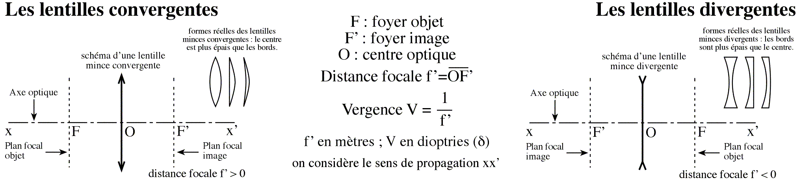

**Rayons particuliers :**

**Définition**: un rayon passant par le centre optique d’une lentille n’est pas dévié.

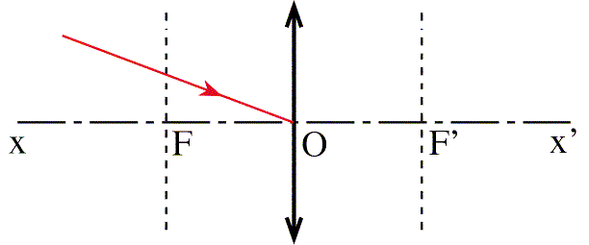 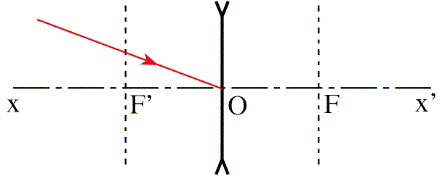

**Définition**: un rayon arrivant parallèle à l’axe optique sur une lentille passe par le foyer image pour une lentille convergente, ou semble provenir du foyer image pour une lentille divergente.

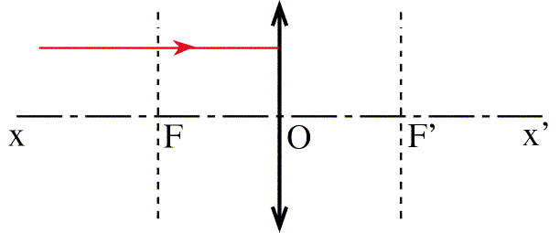 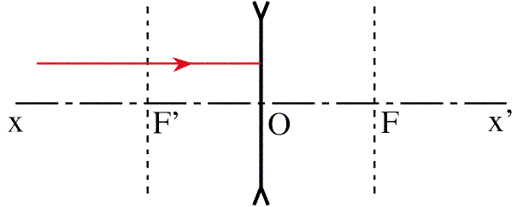

**Définition**: un rayon arrivant sur une lentille en passant par le foyer objet d’une lentille convergente, ou convergeant vers le foyer objet d’une lentille divergente, ressort parallèle à l’axe optique.

